Resolución del Pleno del Instituto de Transparencia, Acceso a la Información Pública y Protección de Datos Personales del Estado de México y Municipios, con domicilio en Metepec, Estado de México, de fecha treinta y uno de julio de dos mil diecinueve.

VISTO el expediente formado con motivo del recurso de revisión 04072/INFOEM/IP/RR/2019, promovido por el C. Xxxx Xxxx Xxxxxx Xxxxx, en lo sucesivo EL RECURRENTE, en contra de la respuesta emitida por el Organismo Público Descentralizado para la Prestación de los Servicios de Agua Potable Alcantarillado y Saneamiento del Municipio de Tlalnepantla de Baz, en lo sucesivo EL SUJETO OBLIGADO, se procede a dictar la presente resolución con base en lo siguiente:

RESULTANDO

I. En fecha veintinueve de abril de dos mil diecinueve, EL RECURRENTE presentó a través del Sistema de Acceso a la Información Mexiquense, en lo subsecuente EL SAIMEX ante EL SUJETO OBLIGADO, la solicitud de acceso a la información pública, a la que se le asignó el número de expediente 00124/OASTLALNE/IP/2019, mediante la cual solicitó:

“SE ME ENVIÉ VÍA SAIMEX LA INFORMACIÓN PÚBLICA, QUE CADA MES SE ENVÍA AL OSFEM de conformidad a los LINEAMIENTOS PARA LA ENTREGA DEL INFORME MENSUAL MUNICIPAL 2019, EN EL DISCO DENOMINADO 2, CORRESPONDIENTE AL MES DE ENERO DEL 2019, DEL ORGANISMO DESCENTRALIZADO MUNICIPAL DE AGUA, DRENAJE Y SANEAMIENTO DE TLALNEPANTLA DE BAZ (OPDM) Y QUE CONSISTE EN LO SIGUIENTE; 1.- Estado Analítico del Ejercicio del Presupuesto de Egresos Detallado-LDF Clasificación Administrativa, en, 2.- Estado Analítico del Ejercicio del Presupuesto de Egresos Detallado-LDF Clasificación Funcional en formato PDF, 3.- Estado Analítico del Ejercicio del Presupuesto de Egresos Detallado-LDF Clasificación de Servicios Personales por Categoría, formato PDF, 4.- Estado Comparativo Presupuestal de Ingresos en Formato PDF, 5.- Estado Comparativo Presupuestal de Egresos, formato pdf, 6.- Notas a los Estados Presupuestales (formato PDF).” (Sic)

MODALIDAD DE ENTREGA: Vía SAIMEX.

II. En cumplimiento al artículo 162 de la Ley de Transparencia y Acceso a la Información Pública del Estado de México y Municipios, en fecha tres de mayo de dos mil diecinueve, EL SUJETO OBLIGADO turnó mediante requerimiento, el contenido de la solicitud de información al Servidor Público Habilitado del cual se desconoce a qué área pertenece, pues del IPOMEX no se advierte su cargo, a efecto de que realizaran la búsqueda y localización de la misma, tal como se desprende a continuación:
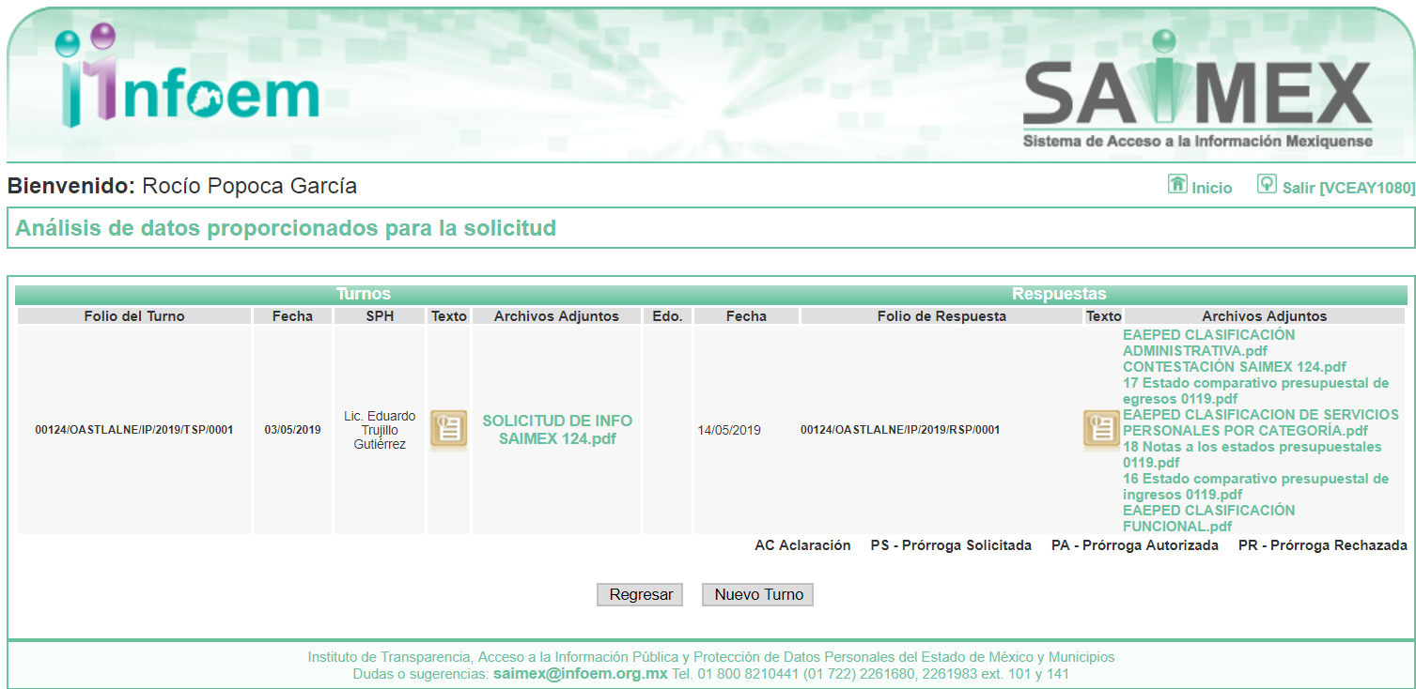
III. De las constancias que obran en EL SAIMEX, se advierte que en fecha catorce de mayo de dos mil diecinueve, el Responsable de la Unidad de Transparencia del SUJETO OBLIGADO dio respuesta a la solicitud de información, en los siguientes términos:

“…En respuesta a la solicitud recibida, nos permitimos hacer de su conocimiento que con fundamento en el artículo 53, Fracciones: II, V y VI de la Ley de Transparencia y Acceso a la Información Pública del Estado de México y Municipios, le contestamos que:

Le envío archivo electrónico con respuestas a su solicitud de información con número de folio SAIMEX00124/OASTLALNE/IP/2019.

ATENTAMENTE

Lic. Ricardo Malagón Cuervo” (Sic)

Advirtiendo de dicha respuesta, que EL SUJETO OBLIGADO acompañó los archivos
EAEPED CLASIFICACIÓN ADMINISTRATIVA.pdf, CONTESTACIÓN SAIMEX 124.pdf, 17 Estado comparativo presupuestal de egresos 0119.pdf, EAEPED CLASIFICACION DE SERVICIOS PERSONALES POR CATEGORÍA.pdf, 18 Notas a los estados presupuestales 0119.pdf, 16 Estado comparativo presupuestal de ingresos 0119.pdf y EAEPED CLASIFICACIÓN FUNCIONAL.pdf, los cuales se omite su inserción por ser del conocimiento de las partes.

IV. Inconforme con la respuesta, el quince de mayo de dos mil diecinueve, EL RECURRENTE interpuso el recurso de revisión objeto del presente estudio, el cual fue registrado en EL SAIMEX y se le asignó el número de expediente 04072/INFOEM/IP/RR/2019, en el que señaló como acto impugnado:

“SE ME ENTREGA INFORMACIÓN INCOMPLETA" (Sic)

Asimismo, como razones o motivos de inconformidad:

“DEL PUNTO 5 (Estado Comparativo Presupuestal de Egresos, formato pdf) DE MI SOLICITUD DE INFORMACIÓN, FALTA LA PAGINA 2 DE 10d.” (Sic)

V. El quince de mayo de dos mil diecinueve, el recurso de que se trata se envió electrónicamente al Instituto de Transparencia, Acceso a la Información Pública y Protección de Datos Personales del Estado de México y Municipios y con fundamento en el artículo 185, fracción I de la Ley de Transparencia y Acceso a la Información Pública del Estado de México y Municipios, se turnó, a través del SAIMEX, a la Comisionada EVA ABAID YAPUR, a efecto de decretar su admisión o desechamiento.

VI. De las constancias del expediente electrónico del SAIMEX, se advierte que en fecha veintiuno de mayo de dos mil diecinueve, se acordó la admisión a trámite del recurso de revisión que nos ocupa, así como la integración del expediente respectivo, mismo que se puso a disposición de las partes, para que en un plazo máximo de siete días hábiles conforme a lo dispuesto por el artículo 185 de la Ley de Transparencia y Acceso a la Información Pública del Estado de México y Municipios, manifestaran lo que a su derecho conviniera, a efecto de presentar pruebas y alegatos; así como para que EL SUJETO OBLIGADO rindiera su Informe Justificado.
VII. En cumplimiento a lo anterior, de las constancias del expediente electrónico del SAIMEX, se observa que el día veintidós de mayo de dos mil diecinueve, EL SUJETO OBLIGADO envió el Informe Justificado, como se desprende a continuación:
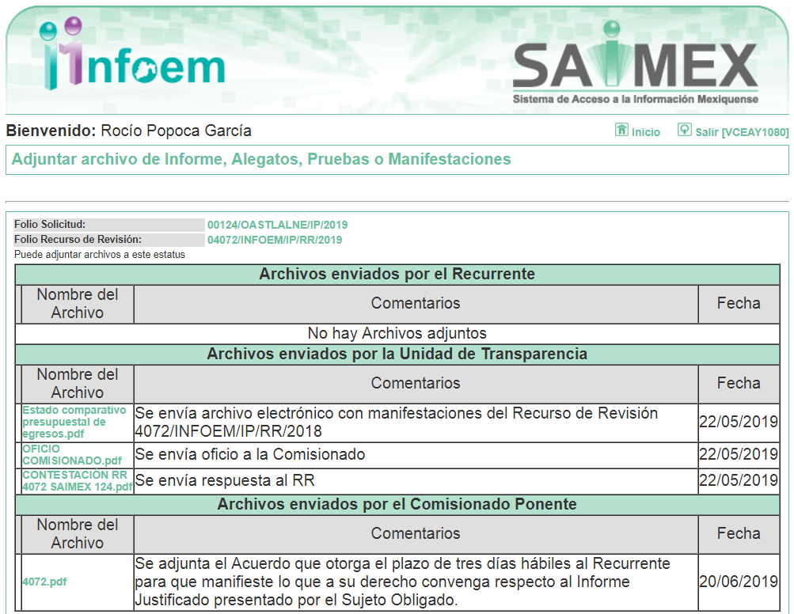
Advirtiendo que en dicho informe, EL SUJETO OBLIGADO anexó los archivos Estado comparativo presupuestal de egresos.pdf, OFICIO COMISIONADO.pdf y CONTESTACIÓN RR 4072 SAIMEX 124.pdf, los cuales no se insertan, en razón de que fueron puesto a disposición del RECURRENTE el día veinte de junio de dos mil diecinueve, por actualizar lo previsto en el artículo 185, fracción III de la Ley de la materia.

Por su parte, el particular no realizó manifiestación alguna, ni presentó pruebas o alegatos.

VIII. En fecha veintisiete de junio de dos mil diecinueve, se notificó a las partes el Acuerdo de Cierre de Instrucción en los siguientes términos:
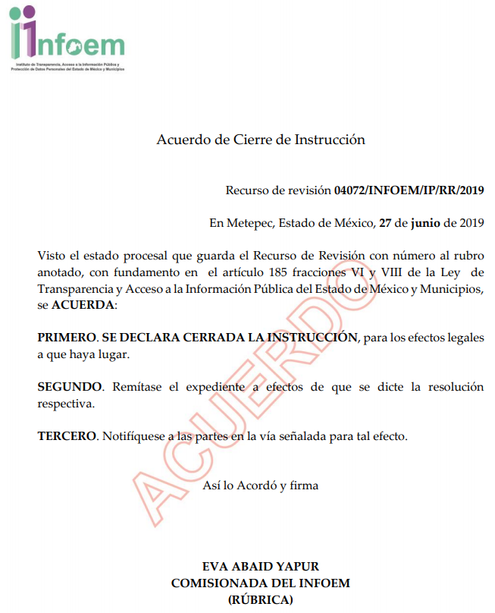
IX. Con fundamento en el artículo 185, fracción VIII de la Ley de Transparencia y Acceso a la Información Pública del Estado de México y Municipios, se remitió el expediente a efecto de que la Comisionada EVA ABAID YAPUR formule y presente al Pleno el proyecto de resolución correspondiente; y

CONSIDERANDO

PRIMERO. Competencia. Este Instituto de Transparencia, Acceso a la Información Pública y Protección de Datos Personales del Estado de México y Municipios, es competente para conocer y resolver el presente recurso, conforme a lo dispuesto en los artículos 6, Letra A de la Constitución Política de los Estados Unidos Mexicanos; 5, párrafos vigésimo segundo, vigésimo tercero y vigésimo cuarto, fracciones IV y V de la Constitución Política del Estado Libre y Soberano de México; 1, 2, fracción II, 13, 29, 36, fracciones I y II, 176, 178, 179, 181, párrafo tercero y 185 de la Ley de Transparencia y Acceso a la Información Pública del Estado de México y Municipios; y 9, fracciones I y XXIV y 11 del Reglamento Interior del Instituto de Transparencia, Acceso a la Información Pública y Protección de Datos Personales del Estado de México y Municipios; toda vez que se trata de un recurso de revisión interpuesto por un Ciudadano en términos de la Ley de la materia.

SEGUNDO. Interés. El recurso de revisión fue interpuesto por parte legítima, en atención a que se presentó por EL RECURRENTE, quien es la misma persona que formuló la solicitud de acceso a la información pública al SUJETO OBLIGADO.

TERCERO. Oportunidad. El recurso de revisión fue interpuesto dentro del plazo de quince días hábiles contados a partir del día siguiente al en que EL RECURRENTE tuvo conocimiento de la respuesta impugnada, tal y como lo prevé el artículo 178 de la Ley de Transparencia y Acceso a la Información Pública del Estado de México y Municipios, que establece:

“Artículo 178. El solicitante podrá interponer, por sí mismo o a través de su representante, de manera directa o por medios electrónicos, recurso de revisión ante el Instituto o ante la Unidad de Transparencia que haya conocido de la solicitud dentro de los quince días hábiles, siguientes a la fecha de la notificación de la respuesta.
A falta de respuesta del sujeto obligado, dentro de los plazos establecidos en esta Ley, a una solicitud de acceso a la información pública, el recurso podrá ser interpuesto en cualquier momento, acompañado con el documento que pruebe la fecha en que presentó la solicitud.
En el caso de que se interponga ante la Unidad de Transparencia, ésta deberá remitir el recurso de revisión al Instituto a más tardar al día siguiente de haberlo recibido.”

En efecto, atendiendo a que EL SUJETO OBLIGADO notificó la respuesta a la solicitud de información pública el catorce de mayo de dos mil diecinueve; en consecuencia, el plazo de quince días hábiles que el artículo 178 de la ley de la materia otorga al RECURRENTE para presentar el recurso de revisión, transcurrió del quince de mayo al cuatro de junio de dos mil diecinueve, sin contemplar en el cómputo los días dieciocho, diecinueve, veinticinco y veintiséis de mayo; así como, uno y dos de junio de dos mil diecinueve, por corresponder a sábados y domingos, considerados como días inhábiles; en términos del artículo 3, fracción X de la Ley de Transparencia y Acceso a la Información Pública del Estado de México y Municipios.

En ese tenor, si el recurso de revisión que nos ocupa, se interpuso el quince de mayo de dos mil diecinueve, éste se encuentra dentro de los márgenes temporales previstos en el citado precepto legal y, por tanto, se considera oportuno.

CUARTO. Procedibilidad. Del análisis efectuado se advierte que resulta procedente la interposición de los recursos y se concluye la acreditación plena de todos y cada uno de los elementos formales exigidos por el artículo 180 de la Ley de Transparencia y Acceso a la Información Pública del Estado de México y Municipios, en atención a que fueron presentados mediante el formato visible en EL SAIMEX.

QUINTO. Estudio y resolución del asunto. Una vez determinada la vía sobre la que versará el presente recurso y previa revisión del expediente electrónico formado en EL SAIMEX, con motivo de la solicitud de información y del recurso a que da origen, es conveniente analizar si la respuesta del SUJETO OBLIGADO cumple con los requisitos y procedimientos del derecho de acceso a la información pública.

Primeramente, se precisa que se obvia el análisis de la competencia por parte del SUJETO OBLIGADO, para generar, administrar o poseer la información solicitada, dado que éste ha asumido la misma, en razón de que en su respuesta admitió contar con dicha información.

En efecto, el hecho de que EL SUJETO OBLIGADO haya asumido contar con la información pública solicitada, acepta que la genera, posee y administra, en ejercicio de sus funciones de derecho público, motivo por el cual se actualiza el supuesto jurídico, previsto en el artículo 12 de la Ley de Transparencia y Acceso a la Información Pública del Estado de México y Municipios.

“Artículo 12. Quienes generen, recopilen, administren, manejen, procesen, archiven o conserven información pública serán responsables de la misma en los términos de las disposiciones jurídicas aplicables.
Los sujetos obligados sólo proporcionarán la información pública que se les requiera y que obre en sus archivos y en el estado en que ésta se encuentre. La obligación de proporcionar información no comprende el procesamiento de la misma, ni el presentarla conforme al interés del solicitante; no estarán obligados a generarla, resumirla, efectuar cálculos o practicar investigaciones.”

Así, el estudio de la naturaleza jurídica de la información pública solicitada, tiene por objeto determinar si ésta la genera, posee o administra EL SUJETO OBLIGADO; sin embargo, en aquellos casos en que éste la asume, a nada práctico nos conduciría su estudio, ya que se insiste, dicha información, fue admitida por el mismo; por lo que, la genera, posee y administra, en ejercicio de sus funciones de derecho público, motivo por el cual, se actualiza el supuesto jurídico, previsto en el artículo 12 de la Ley de la materia, anteriormente referido.

Una vez precisado lo anterior, se procede a analizar las documentales que integran el expediente electrónico, a fin de determinar si con la información remitida por parte del SUJETO OBLIGADO mediante respuesta, se colma el derecho de acceso a la información ejercido por EL RECURRENTE, atento a ello, es conveniente recordar que
el particular mediante solicitud de acceso de la información requirió la información pública que cada mes es envía al Órgano Superior de Fiscalización del Estado de México, de conformidad con los Lineamientos para la Entrega del Informe Mensual Municipal 2019, en el disco denominado 2, correspondiente al mes de enero de 2019, consistente en lo siguiente:

- Estado Analítico del Ejercicio del Presupuesto de Egresos Detallado-LDF Clasificación Administrativa.
- Estado Analítico del Ejercicio del Presupuesto de Egresos Detallado-LDF Clasificación Funcional en formato PDF.
- Estado Analítico del Ejercicio del Presupuesto de Egresos Detallado-LDF Clasificación de Servicios Personales por Categoría, formato PDF.
- Estado Comparativo Presupuestal de Ingresos en Formato PDF.
- Estado Comparativo Presupuestal de Egresos, formato pdf.
- Notas a los Estados Presupuestales (formato PDF).

Al respecto, EL SUJETO OBLIGADO mediante respuesta hizo entrega en formato PDF la información requerida por el particular, haciendo la aclaración que los informes de la LDF correspondían al primer trimestre que es el período que se presentan al Órgano Fiscalizador; para mayor referencia de lo proporcionado, se anexa la primer hoja de respuesta a cada una de las solicitudes a continuación:

- Estado Analítico del Ejercicio del Presupuesto de Egresos Detallado-LDF Clasificación Administrativa.

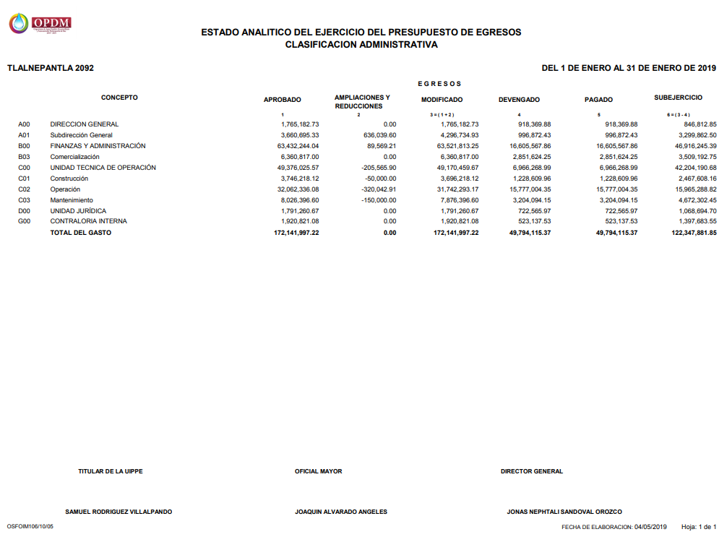
- Estado Analítico del Ejercicio del Presupuesto de Egresos Detallado-LDF Clasificación Funcional en formato PDF.
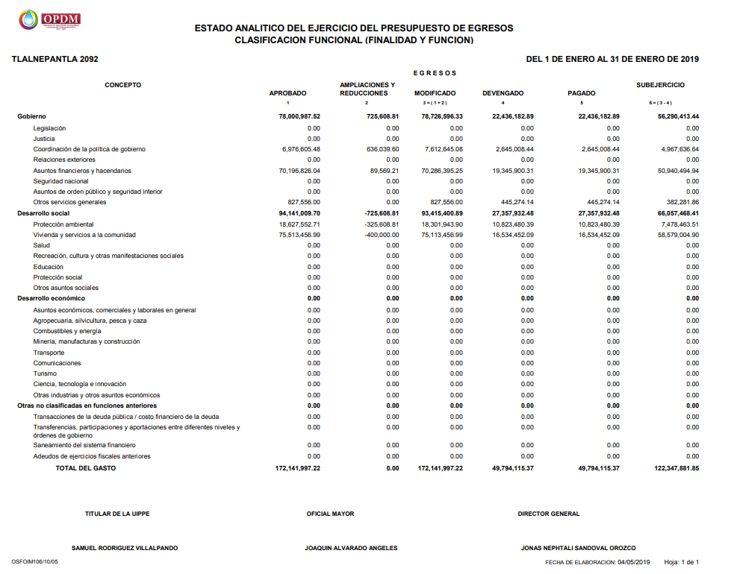
- Estado Analítico del Ejercicio del Presupuesto de Egresos Detallado-LDF Clasificación de Servicios Personales por Categoría, formato PDF.
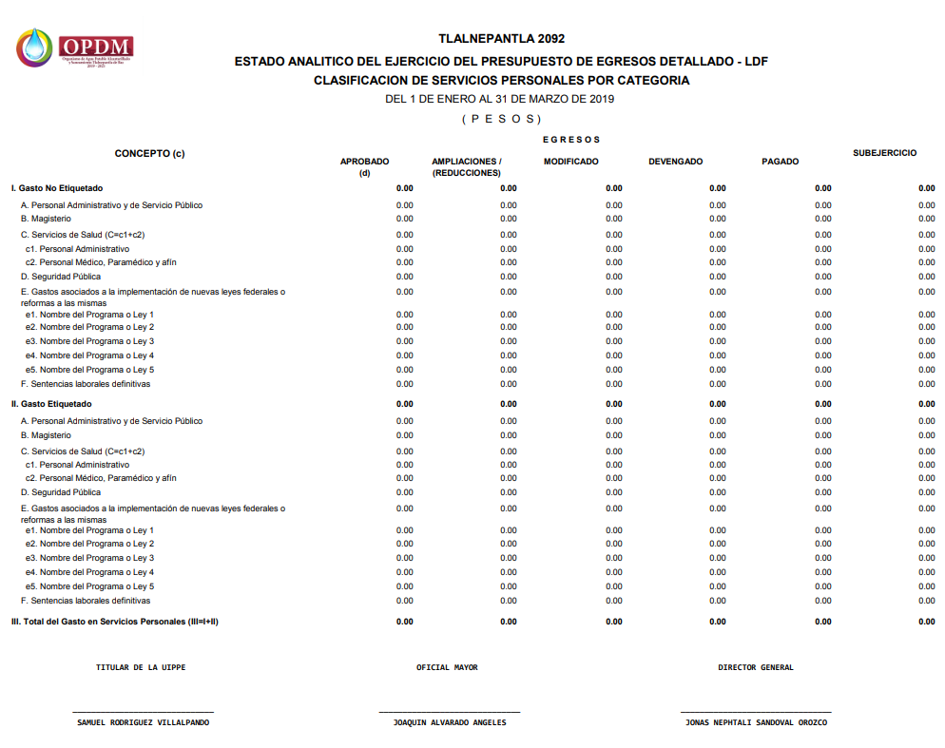
- Estado Comparativo Presupuestal de Ingresos en Formato PDF.
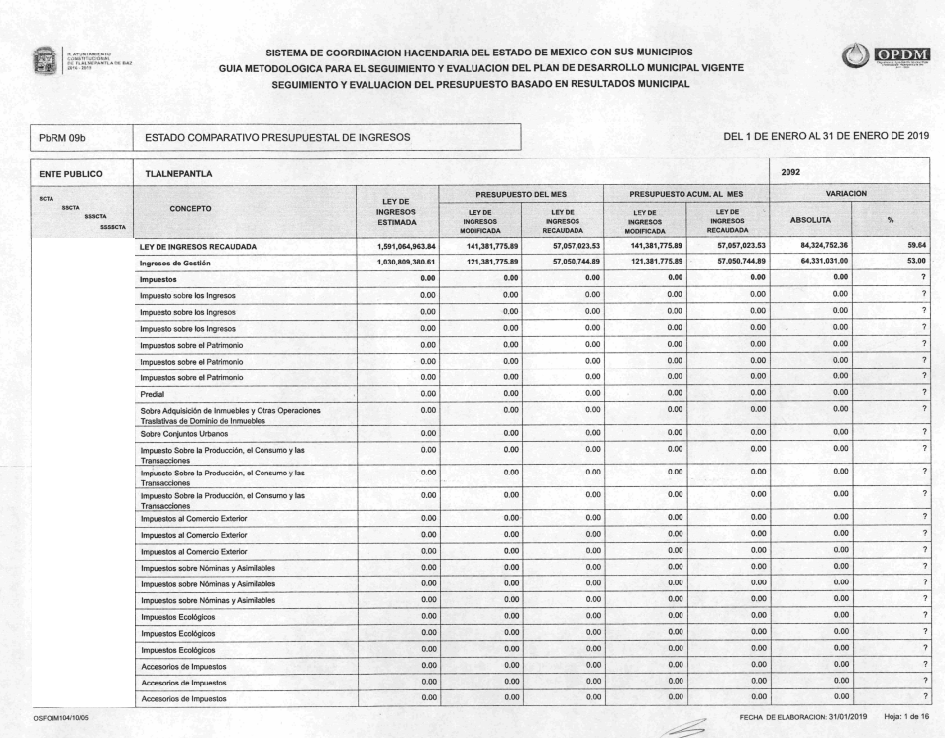
- Estado Comparativo Presupuestal de Egresos, formato pdf.
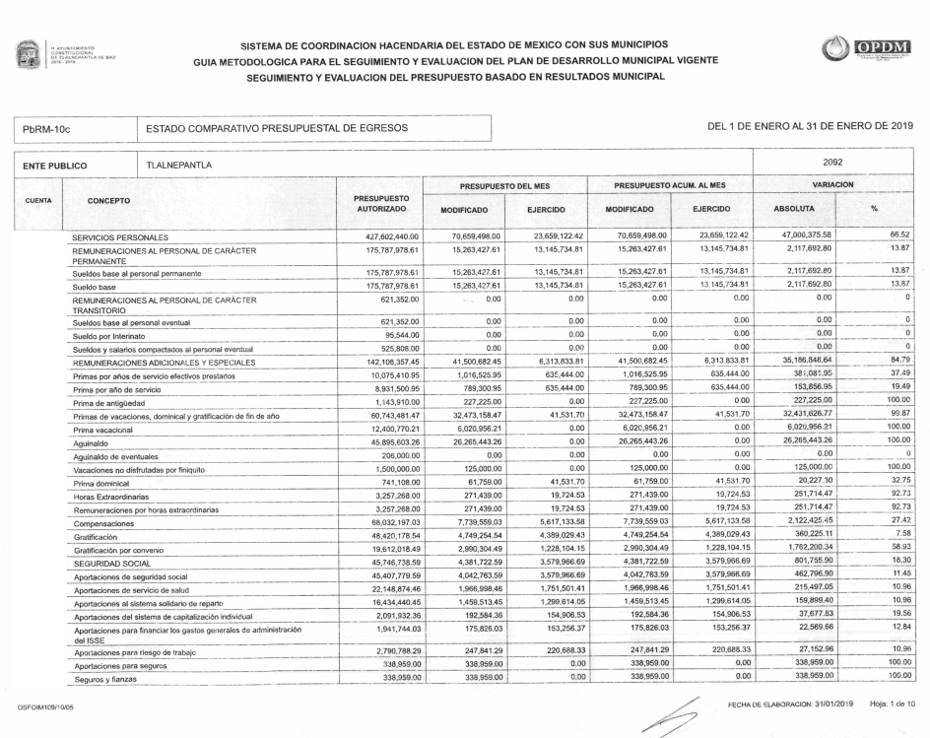
- Notas a los Estados Presupuestales (formato PDF).
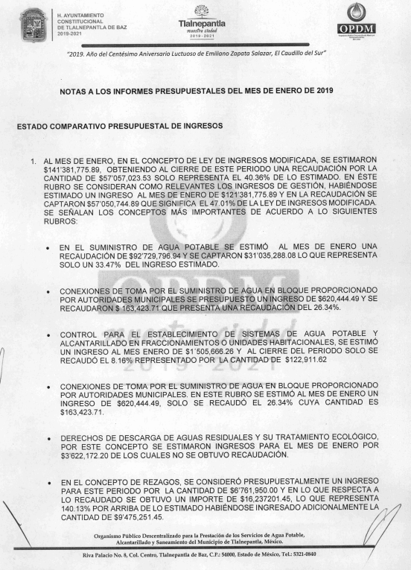
Es así que, del estudio realizado a las documentales remitidas en respuesta por EL SUJETO OBLIGADO, se determina que no atendió el derecho de acceso a la información ejercido por el particular; pues fue atendida parcialmente la solicitud, primeramente porque el Estado Comparativo Presupuestal de Ingresos y Estado Comparativo Presupuestal de Egresos, fue entregado de manera incompleta, pues del mismo se puede apreciar que EL SUJETO OBLIGADO suprimió la columna correspondiente a la cuenta, la cual pertenece al código de la partida específica de acuerdo al clasificador por objeto del gasto, misma que corresponde a información pública; asimismo, en el Estado Comparativo Presupuestal de Egresos, como bien lo expresó el particular al momento de interponer el presente medio de impugnación le faltó la página 2 y 10.

Ahora bien, no se omite comentar que si bien EL SUJETO OBLIGADO mediante un acto posterior como lo es el Informe Justificado hizo llegar el total de fojas correspondientes al Estado Comparativo Presupuestal de Egresos, no se tiene por satisfizo el derecho de acceso a la información ejercido por el particular, pues como ya se mencionó se testaron datos que son considerados públicos; en consecuencia, este Órgano determina ordenar al SUJETO OBLLIGADO haga entrega al RECURRENTE el Estado Comparativo Presupuestal de Ingresos y Estado Comparativo Presupuestal de Egresos, correspondiente al mes de enero de dos mil diecinueve.

En atención a las consideraciones antes señaladas, esta Ponencia Resolutora, determina que las razones o motivos de inconformidad planteados por el particular son fundados, toda vez, que conforme al estudio realizado se actualiza la causal de procedencia enunciada en la fracción V del numeral 179 de la Ley de Transparencia y Acceso a la Información Pública del Estado de México y Municipios.

En consecuencia, el Pleno de este Instituto, en términos de lo dispuesto en el artículo 186, fracción III de la Ley de Transparencia y Acceso a la Información Pública del Estado de México y Municipios, determina MODIFICAR la respuesta proporcionada por EL SUJETO OBLIGADO.

Así, con fundamento en lo prescrito en los artículos 5, párrafos vigésimo segundo, vigésimo tercero y vigésimo cuarto, fracciones IV y V, de la Constitución Política del Estado Libre y Soberano de México, y los artículos 2, fracción II, 9, 29, 36, fracciones I y II, 176, 178, 179, 181, 185, fracción I, 186 y 188, de la Ley de Transparencia y Acceso a la Información Pública del Estado de México y Municipios, este Pleno:

RESUELVE

PRIMERO. Resultan fundadas las razones o motivos de inconformidad planteadas por EL RECURRENTE, en términos del Considerando QUINTO de la presente resolución.

SEGUNDO. Se MODIFICA la respuesta proporcionada por EL SUJETO OBLIGADO y se ordena atienda la solicitud de información 00124/OASTLALNE/IP/2019, en términos del Considerando QUINTO de la presente resolución, y haga entrega al RECURRENTE, vía SAIMEX lo siguiente:

“El Estado Comparativo Presupuestal de Ingresos y el Estado Comparativo Presupuestal de Egresos, correspondientes al mes de enero de 2019.”

TERCERO. Notifíquese al Titular de la Unidad de Transparencia del SUJETO OBLIGADO, para que conforme a los artículos 186, último párrafo y 189, párrafo segundo de la Ley de Transparencia y Acceso a la Información Pública del Estado de México y Municipios, dé cumplimiento a lo ordenado dentro del plazo de diez días hábiles, debiendo informar a este Instituto en un plazo de tres días hábiles siguientes sobre el cumplimiento dado a la presente resolución.

CUARTO. Notifíquese al RECURRENTE la presente resolución.

QUINTO. Hágase del conocimiento al RECURRENTE que de conformidad con lo establecido en el artículo 196 de la Ley de Transparencia y Acceso a la Información Pública del Estado de México y Municipios, podrá impugnarla vía Juicio de Amparo en los términos de las leyes aplicables.
ASÍ LO RESUELVE, POR UNANIMIDAD DE VOTOS, EL PLENO DEL INSTITUTO DE TRANSPARENCIA, ACCESO A LA INFORMACIÓN PÚBLICA Y PROTECCIÓN DE DATOS PERSONALES DEL ESTADO DE MÉXICO Y MUNICIPIOS, CONFORMADO POR LOS COMISIONADOS; ZULEMA MARTÍNEZ SÁNCHEZ, EVA ABAID YAPUR, JOSÉ GUADALUPE LUNA HERNÁNDEZ, JAVIER MARTÍNEZ CRUZ Y LUIS GUSTAVO PARRA NORIEGA; EN LA VIGÉSIMA SÉPTIMA SESIÓN ORDINARIA CELEBRADA EL TREINTA Y UNO DE JULIO DE DOS MIL DIECINUEVE, ANTE EL SECRETARIO TÉCNICO DEL PLENO ALEXIS TAPIA RAMÍREZ.
Zulema Martínez Sánchez
Comisionada Presidenta
(RÚBRICA)
Eva Abaid Yapur  Comisionada  (RÚBRICA) | José Guadalupe Luna Hernández  Comisionado  (RÚBRICA)
Javier Martínez Cruz  Comisionado  (RÚBRICA) | Luis Gustavo Parra Noriega  Comisionado  (RÚBRICA)
Alexis Tapia Ramírez
Secretario Técnico del Pleno
(RÚBRICA)

Esta hoja corresponde a la resolución de treinta y uno de julio de dos mil diecinueve, emitida en el recurso de revisión número 04072/INFOEM/IP/RR/2019.
YSM/RPG

